
МИНОБРНАУКИ РОССИИ
федеральное государственное автономное образовательное учреждение
высшего образования
«Московский государственный технологический университет «СТАНКИН»
(ФГАОУ ВО «МГТУ «СТАНКИН»)
Институт  информационных  технологий | Кафедра  информационных технологий и вычислительных систем

ОТЧЕТ О ВЫПОЛНЕНИИ
ЛАБОРАТОРНОЙ РАБОТЫ №2
ПО ДИСЦИПЛИНЕ
«Компьютерная графика»

СТУДЕНТОВ | 2 | КУРСА |  | бакалавриата | ГРУППЫ | ИДБ-23-05
 |  |  | (уровень профессионального образования)
Кузнецова Вячеслава Дмитриевича

НА ТЕМУ
«Освещение и текстурирование»

Направление: | 09.03.01 Информатика и вычислительная техника
Профиль подготовки: | Разработка программных комплексов в рамках цифровой трансформации деятельности предприятий

Отчет сдан «__09__» ____апреля______2025_г.
Оценка ____________________________
Преподаватель | Климаков М.А., преподаватель
 | (Ф.И.О., должность, степень, звание.) |  | (подпись)

МОСКВА 2025
https://github.com/greentea-cup/KGlab2
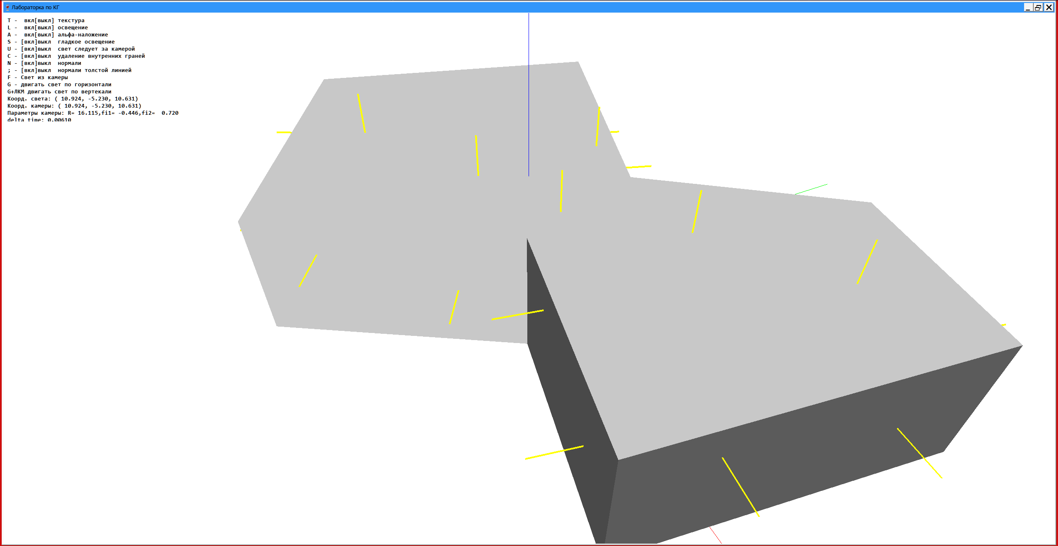
Нормали
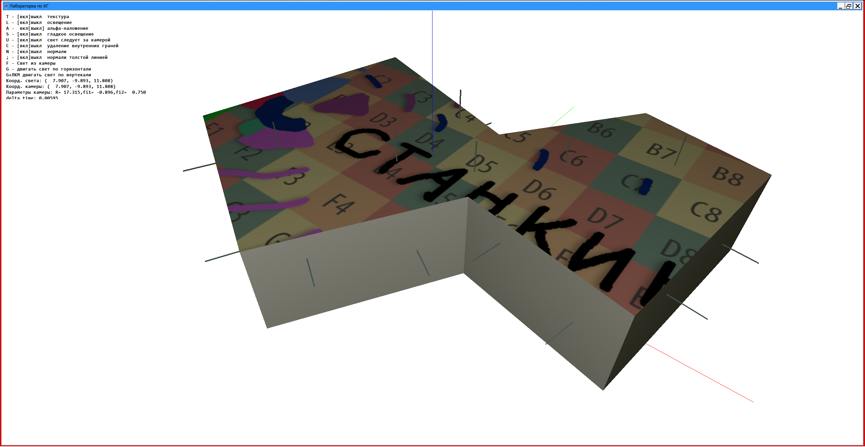
Текстура сверху
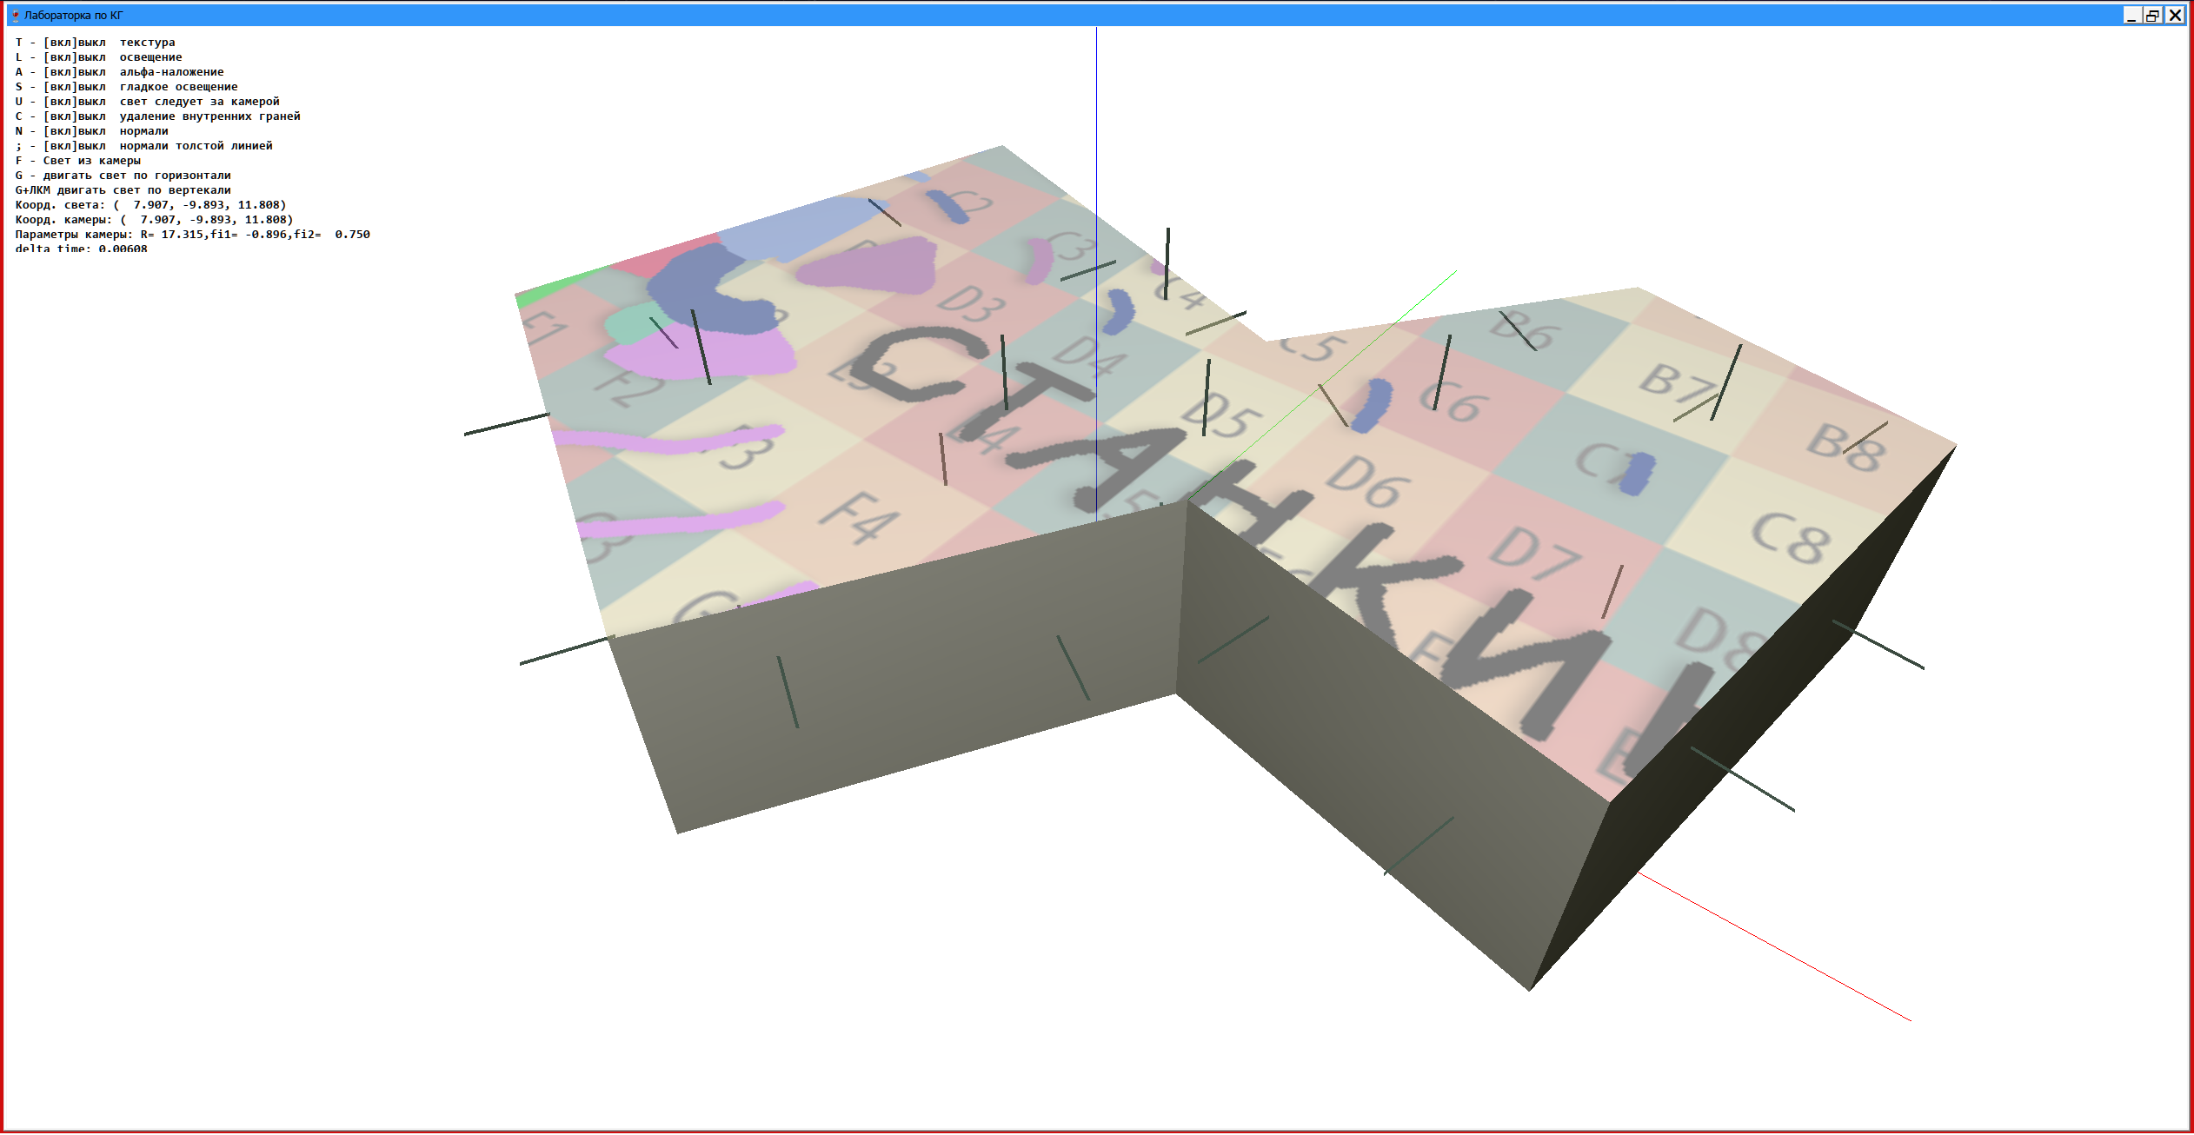
Прозрачность (просвечивается линия начала координат)
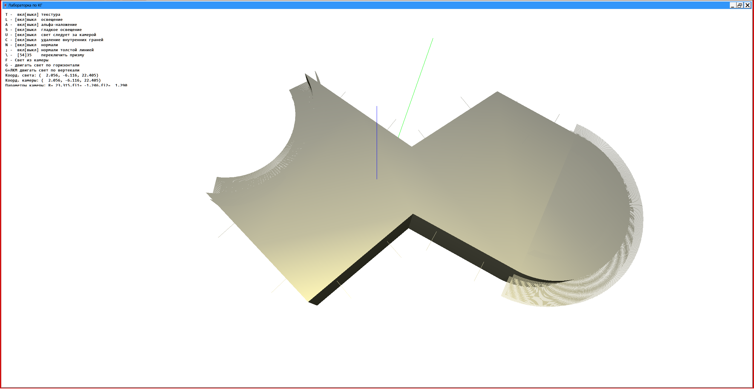
Больше нормалей 1
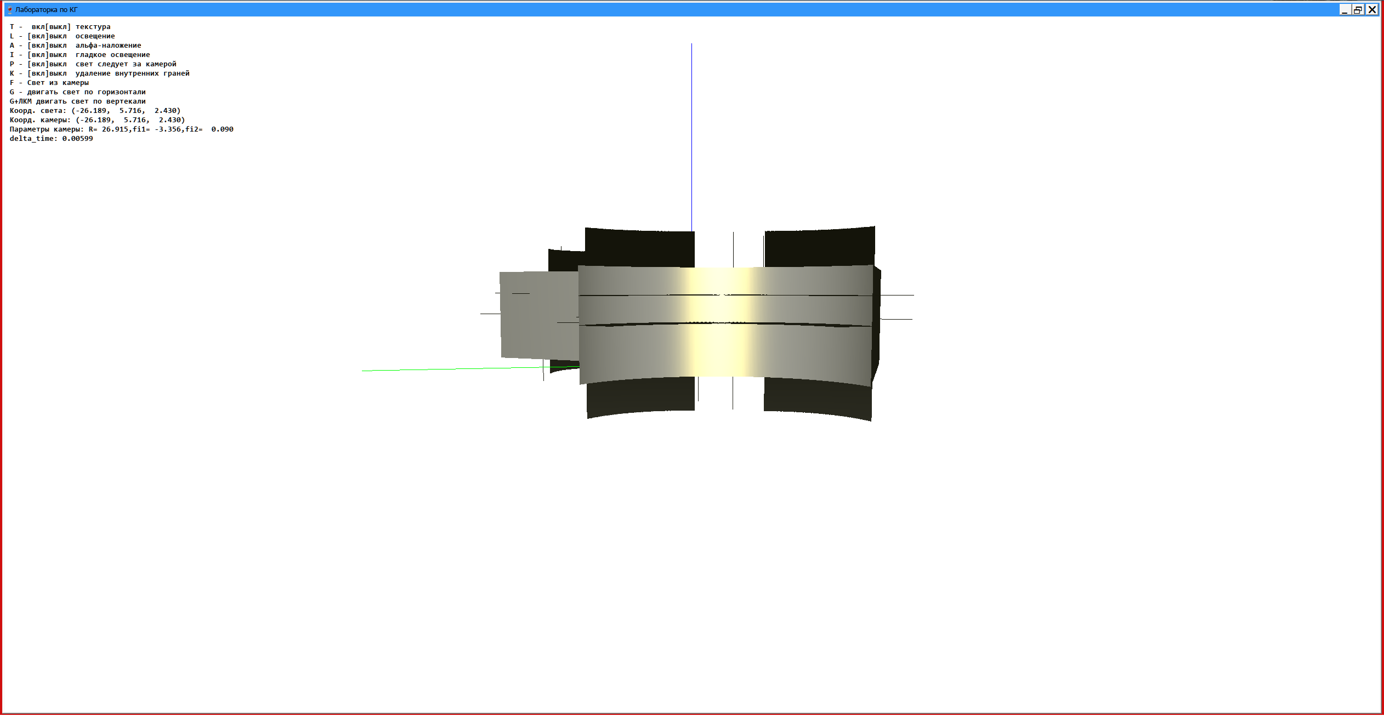
Больше нормалей 2
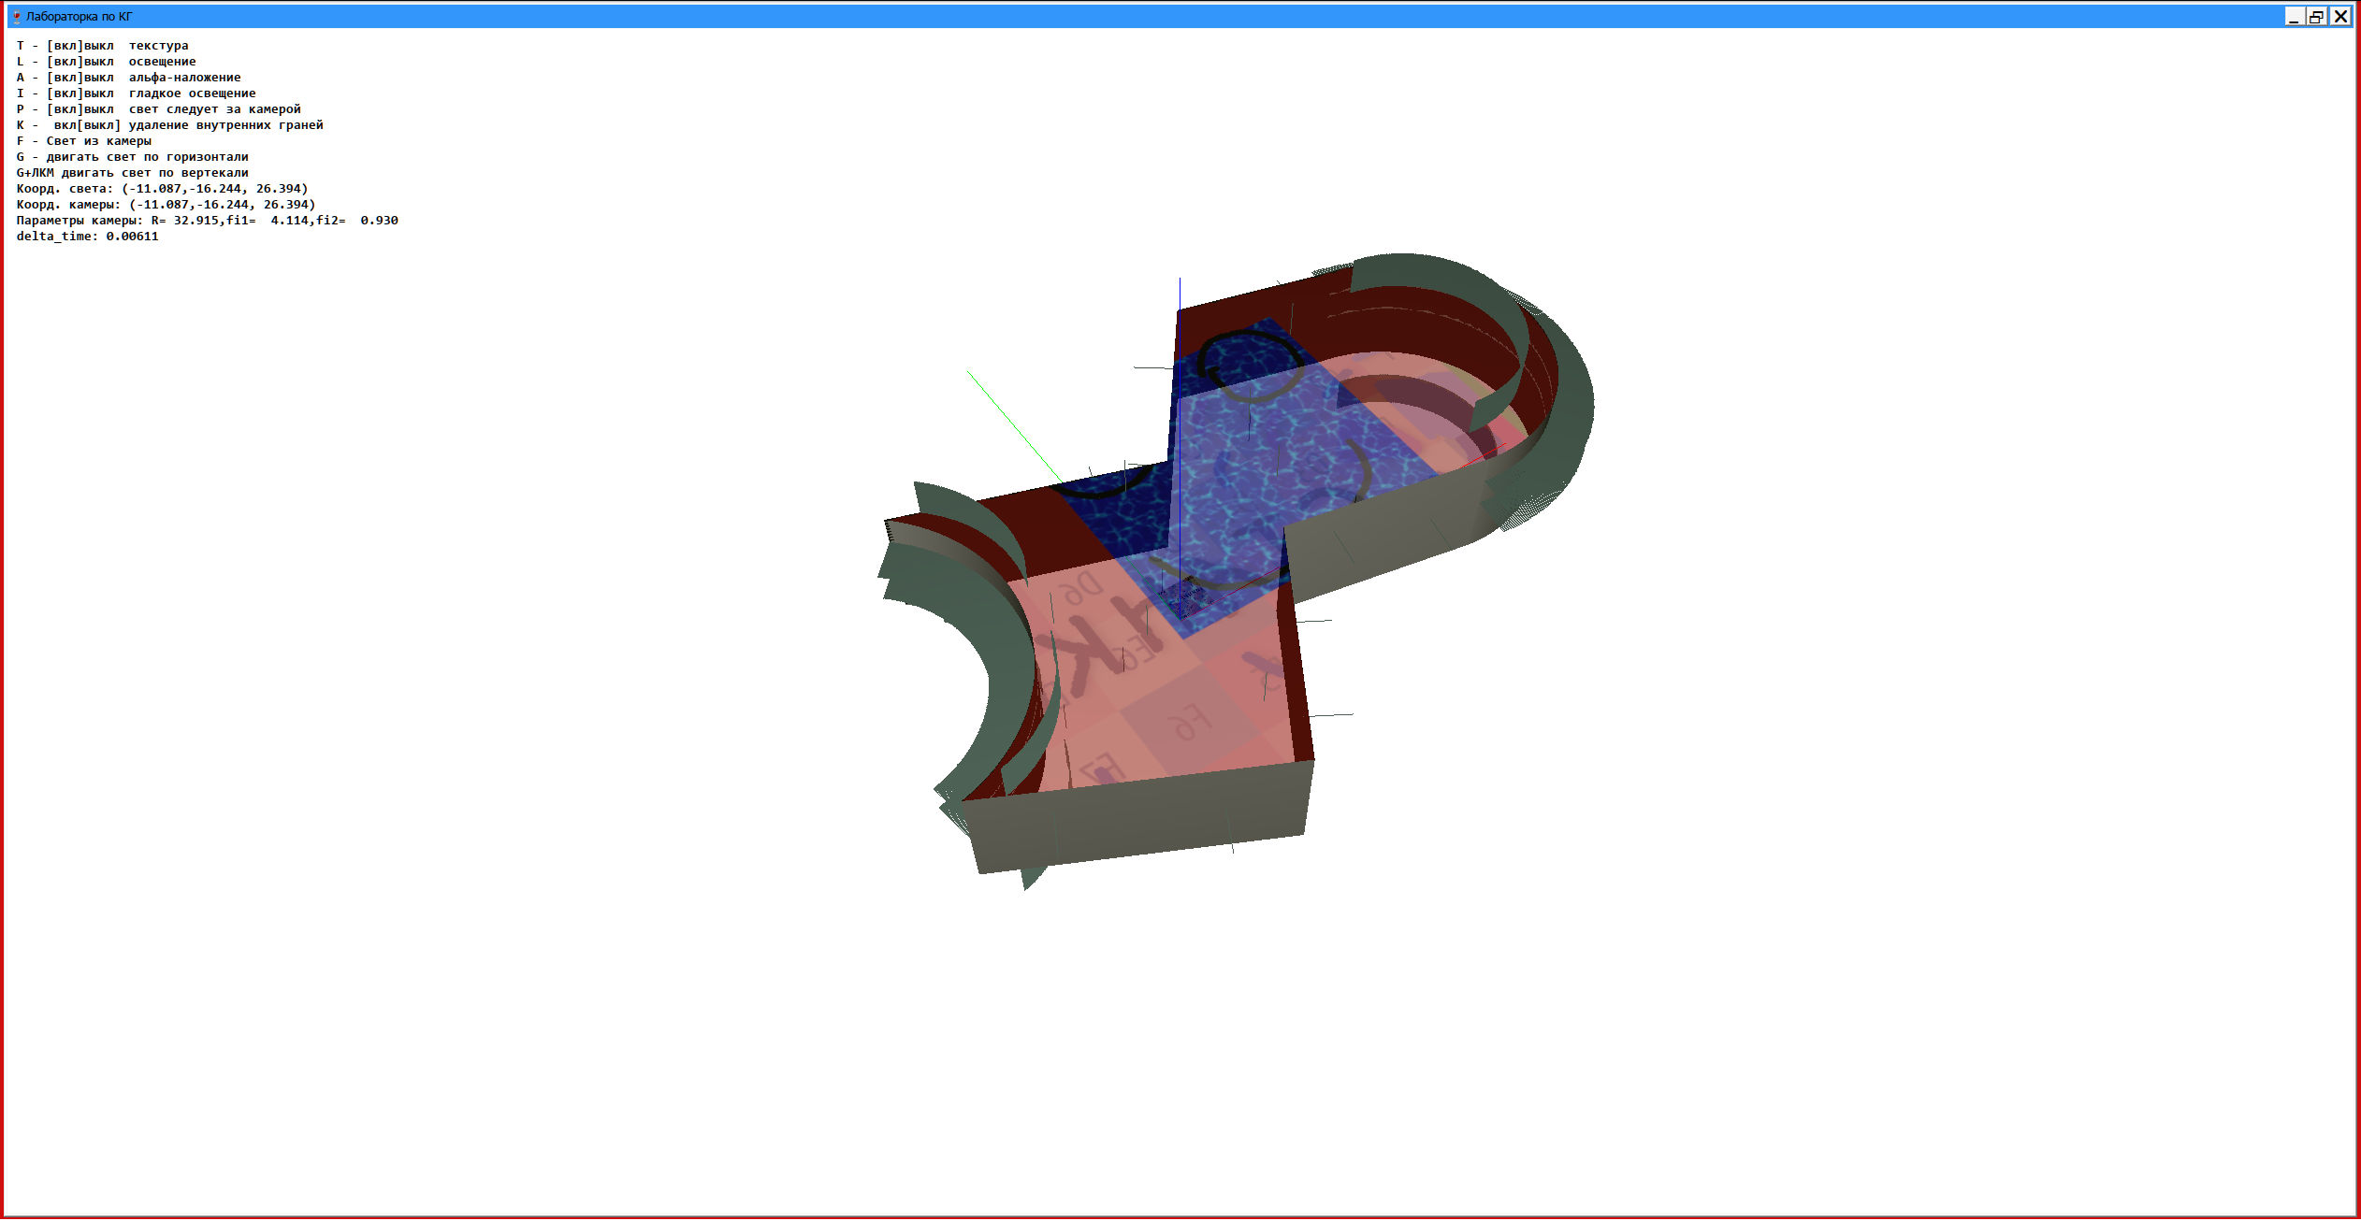
Текстура сверху
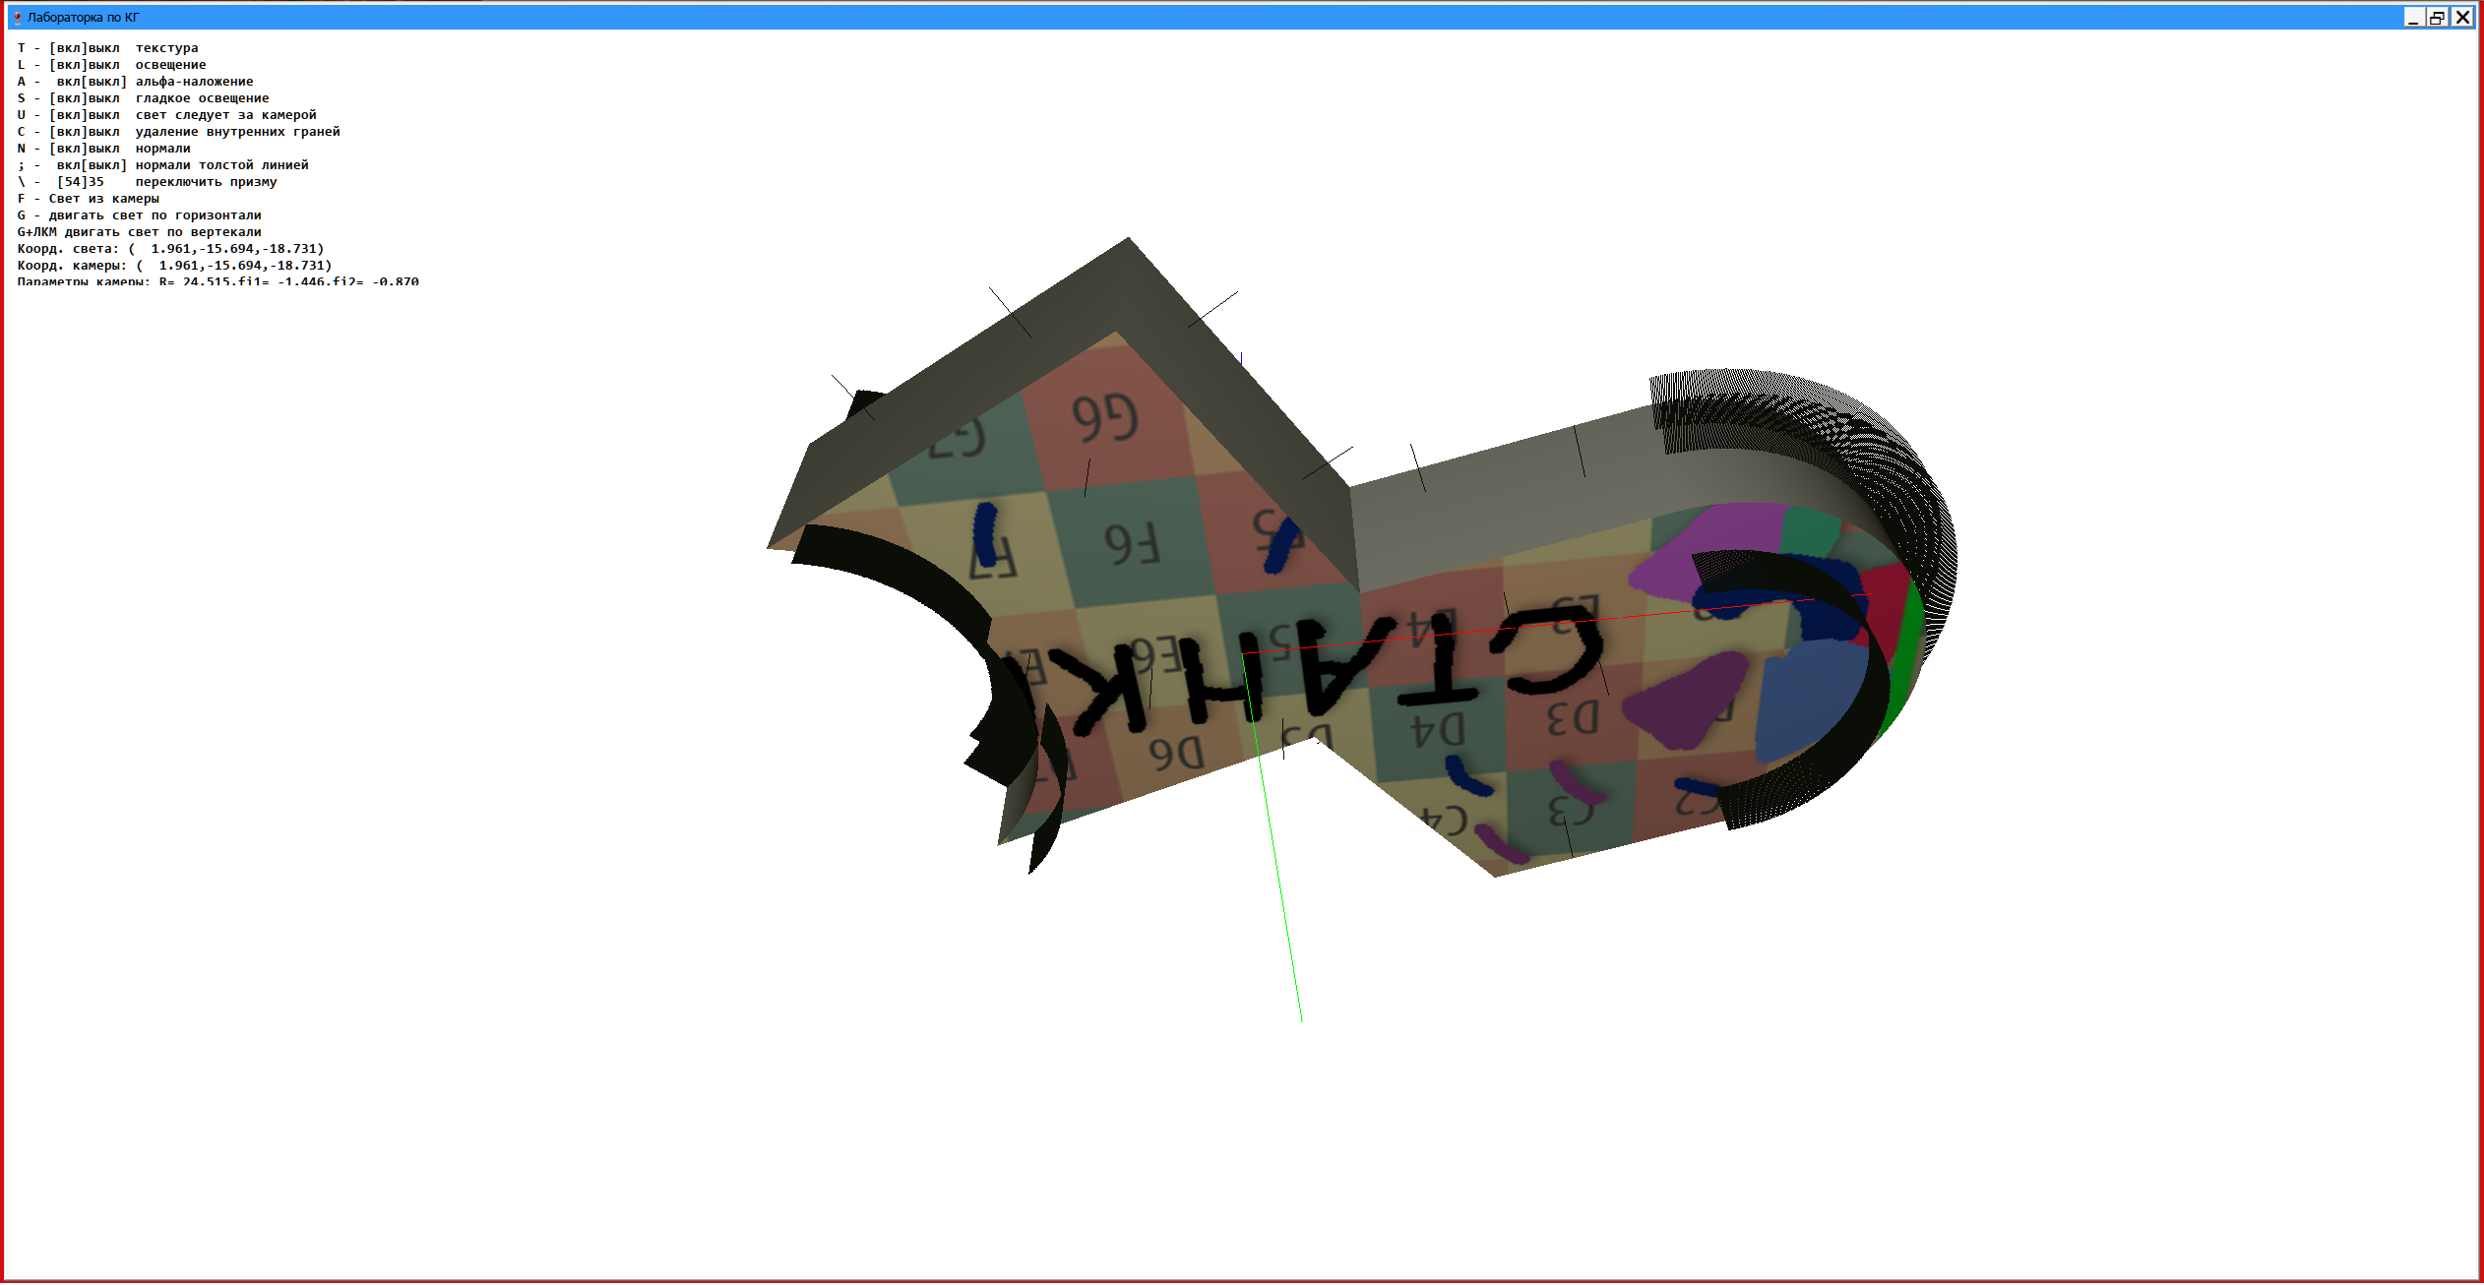
Текстура снизу (с выключенной прозрачностью)
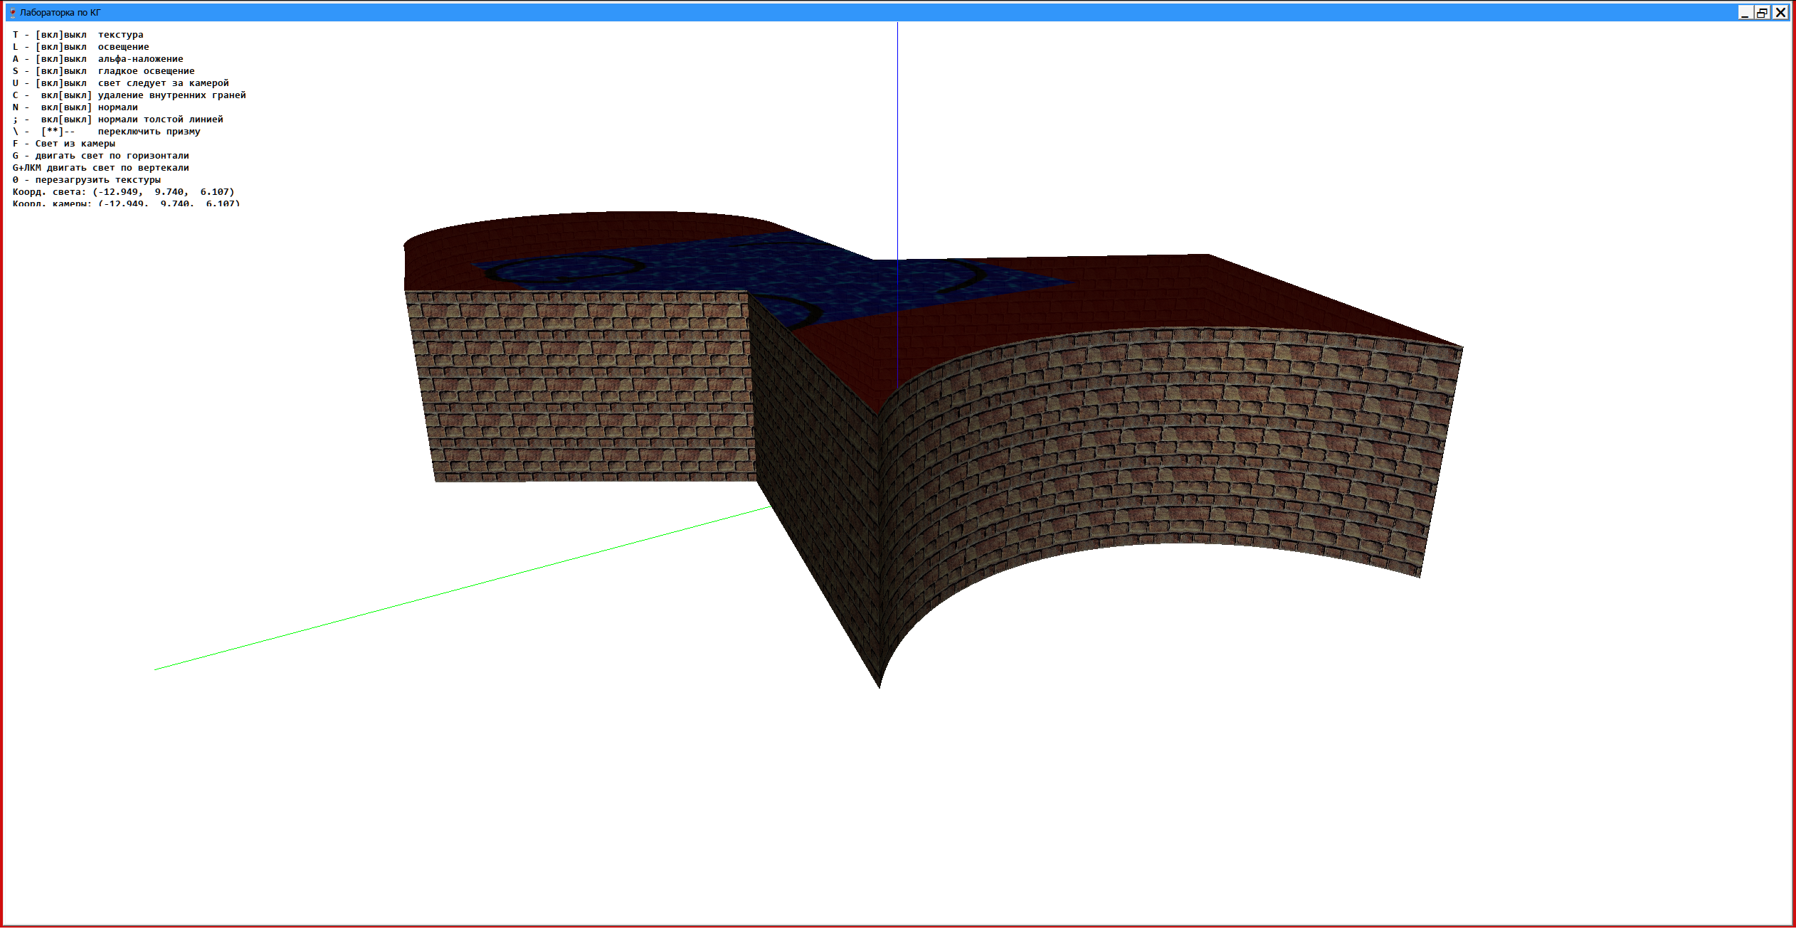
Боковая текстура 1
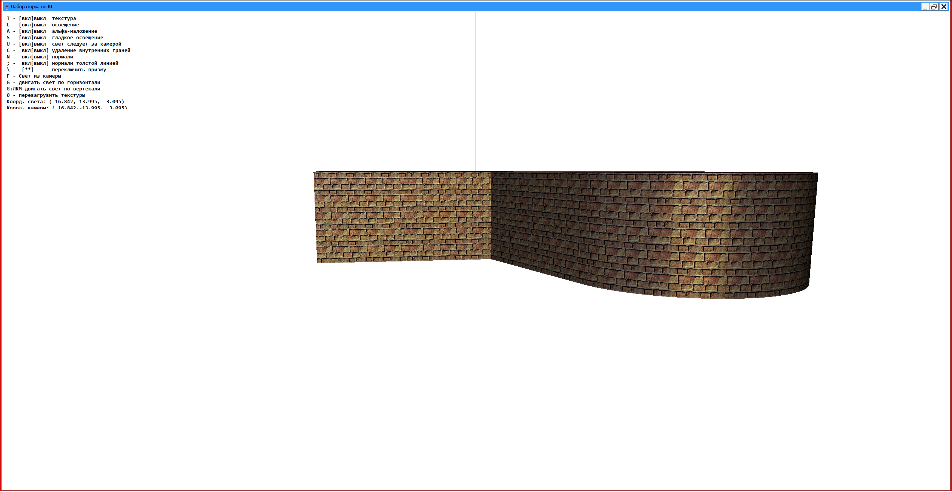
Боковая текстура 2

